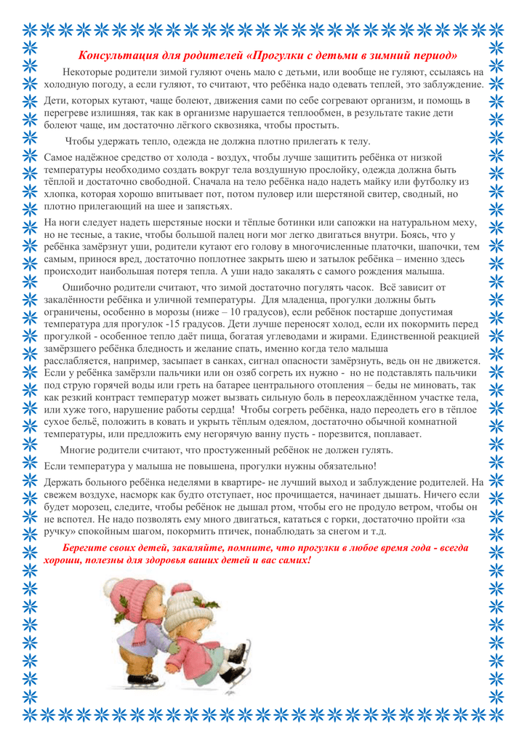
Подготовила:
Руководитель физического воспитания
второй квалификационной категории
Антонина Викторовна Левковская

